GBS Rad - Asters
directie: mevr. Gerty Veldeman - secretariaat : 02/524.23.21
VPV : mevr. Martine Persoons : 0492/91.55.65
Kleuter – L1 – L2
G. Melckmanslaan 18b
1070 Anderlecht

L3 – L4 – L5 – L6
Asterhoek 6
1070 Anderlecht

Het Rad/de Asters maakt school voor uw kind

Twee keer troef!
De gemeentelijke basisschool Het Rad/De Asters omvat twee vestigingen. Het gebouw in de Guillaume Melckmanslaan wordt voorbehouden voor de kleuters en de eerste graad van de lagere school. De leerlingen van de tweede en derde graad zijn gehuisvest in de Asterhoek.
Op deze manier bieden we een coherente onderbouw en bovenbouw aan, waar leerlingen van 2,5 tot 8 jaar en van 8 tot 12 jaar terecht kunnen in een volledig Nederlandstalige schoolomgeving.
Dit biedt heel wat voordelen, zowel op ruimtelijk als op pedagogisch vlak. Onze kleuters kunnen genieten van een rustige en veilige speelplaats met aangrenzende speeltuin. Gezien de leeftijd van 2,5 tot 8 jaar wordt samengehouden, genieten onze kinderen van uitdagende, knusse spelmomenten en leren ze veel van en met elkaar.

Nederlandse taal: taal, taal en nog eens taal
Onze school legt heel veel nadruk op het stimuleren van de taalontwikkeling van jonge kinderen. Dit is dan ook het stokpaardje van onze leerkrachten, die elke dag opnieuw taalstimulerende activiteiten en uitdagende werkvormen aanbieden.
We organiseren voor elk instapmoment wenmomenten voor de nieuwe ouders en het instappende kind. Zo maken we de stap naar de school een heel stuk gemakkelijker. We maken tijdens dit wenmoment graag tijd voor de ouder.
Wij organiseren overstapmomenten van de derde kleuterklas naar het eerste leerjaar. De klasjes liggen vlak naast mekaar, waardoor de overstap van kleuterschool naar lagere school, zowel letterlijk als figuurlijk, moeiteloos genomen wordt.
En dan … naar de volgende stap
De tweede en derde graad van de Nederlandstalige basisschool Het Rad/De Asters wordt samengebracht in het gebouw in de Asterhoek. Hier heeft de Nederlandstalige school 4 klaslokalen naast elkaar, een aparte klas voor anderstalige kinderen (OKAN-klas) en een directielokaal op de eerste verdieping. De ruime turnzaal wordt gedeeld. De rest van het gebouw wordt door het Franstalig onderwijs gebruikt. Op deze manier komen de leerlingen van 8 tot 12 jaar in een stimulerende taalomgeving terecht en kunnen zij uitgroeien tot tweetalige jongeren die klaar zijn om de stap te zetten naar het secundair onderwijs. Dankzij een nauwe samenwerking tussen beide directies verloopt de onderlinge communicatie zeer goed.
Een eigen vestigingsplaatsverantwoordelijke als direct aanspreekpunt
Sedert dit schooljaar beschikt de vestiging de Asterhoek over een permanente vestigingsplaatsverantwoordelijke, wat de dagelijkse communicatie met de ouders een stuk gemakkelijker maakt en de coördinatie tussen beide vestigingen ten goede komt. Oudercontacten worden gepland in beide vestigingen, waarbij we rekening houden met flexibele werktijden van onze ouders.
Een groene schoolomgeving
Beide gebouwen liggen in een groene en rustige, verkeersveilige omgeving. In onze lessen betrekken we deze groene schoolomgeving in al haar facetten in het wereldoriënterend onderwijs, de leefwereld van de kinderen brengen we zo steeds dichter in relatie met onze lessen. We profiteren van onze schooltuin en van het aangrenzende natuurpark om de kinderen zoveel mogelijk in relatie met de natuur te laten leven en leren.
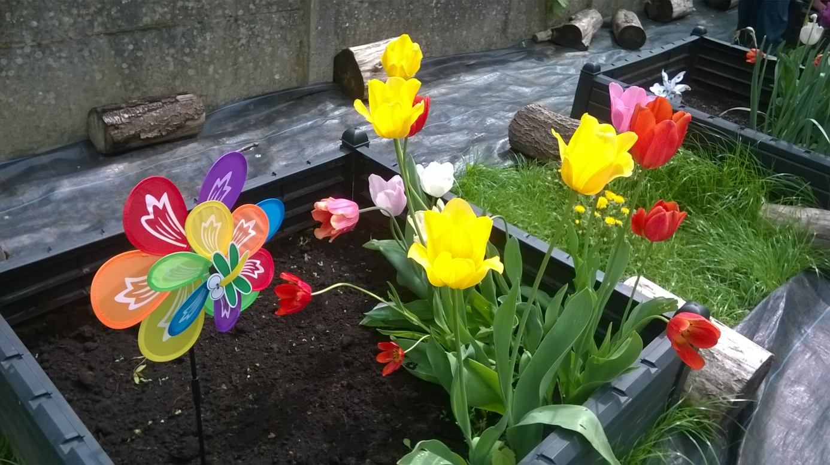
Ons schooltuintje in volle bloei.
Groeien naar zelfstandigheid met een open blik op de wereld
We hebben bijzondere aandacht voor onze leerlingen van het tweede leerjaar die de overstap moeten maken naar onze vestiging in de Asterhoek. Daarom organiseren we overstapmomenten voor ouders en leerlingen. Uit ervaring weten we dat onze leerlingen zich zo sneller thuis voelen omdat ze meteen aansluiting vinden bij hun leeftijdsgenoten in de andere vestiging. Op die manier werken we aan de groei naar zelfstandigheid bij onze kinderen. Ook hier is de coherentie van de leeftijdsgroep dus een pluspunt, waardoor de kinderen zich op een evenwichtige manier verder ontplooien. Alle kinderen krijgen op die manier gelijke en maximale ontwikkelingskansen.
Dankzij de aangepaste klasgrootte in de OKAN-klas krijgen ook deze leerlingen de nodige persoonlijk aandacht. We streven hierbij naar een optimale integratie met hun leeftijdsgenoten.

Wij eerbiedigen alle filosofische en ideologische opvattingen van ouders, leerlingen en personeel.

WELKOM
Wij verwelkomen u graag in onze school voor een rondleiding, zodat u onze school beter kan leren kennen.

Tel. 02 524 23 21 (het Rad) - Tel. 0492 91 55 65 (de Asters)

Graag tot binnenkort!

